Администрация Краснодарского края
Министерство гражданской обороны и чрезвычайных ситуаций Краснодарского края
Государственное казенное учреждение Краснодарского края
«Территориальный центр мониторинга и прогнозирования чрезвычайных ситуаций природного и техногенного характера»
27.02.2020

№ ТЦМП – 128

Рашпилевская ул., д. 179/1, г.Краснодар, 350020
Тел/факс. (8-861) 251-65-39

Среднесрочный прогноз возникновения ЧС на март 2020 года

Подготовлен на основе информации Краснодарского ЦГМС филиала ФГБУ «Северо-Кавказское УГМС», ФГБУ «СЦГМС ЧАМ», Кубанского БВУ, Государственного управления ветеринарии Краснодарского края, ФГБУН Федеральный исследовательский центр «Единая геофизическая служба Российской академии наук», ФГБУ «Гидроспецгеология» филиал «Южный региональный центр ГМСН», филиала ФГУ «Россельхозцентр» по Краснодарскому краю, Управления Федеральной службы по надзору в сфере защиты прав потребителей и благополучия человека по Краснодарскому краю

1. Обстановка.

1.1. Чрезвычайные ситуации.
За прошедший период на территории Краснодарского края произошла одна «Чрезвычайная ситуация» муниципального уровня природного характера – подтопление территорий в результате прохождения комплекса неблагоприятных метеорологических явлений.
4 февраля 2020 года:
В 01-25 в результате выпадения сильных осадков произошло повышение уровня воды в реках Кавярзе и Чепси с последующим выходом их из берегов.
В с. Фанагорийское, в результате поднятия уровня воды в реке Чепси было подтоплено: 2 улицы (ул. Калинина, Садовая); 14 придомовых территорий (уровень воды составлял около 30-40 см), в 8 домовладений вода входила на 3-5 см. Всего в зоне затопления находилось 42 человека, в том числе 5 детей.
В ст. Пятигорская, в результате поднятия уровня воды в реке Кавярзе было подтоплено: 3 улицы (ул. Молодежная, Набережная, Гагарина); 50 придомовых территорий, в домовладения вода не входила. Всего в зоне затопления находилось 186 человек, из них 27 детей.
По результатам работы оценочной комиссии администрации МО Горячий Ключ было выявлено, что в результате поднятия уровня воды в реке Псекупс произошло частичное подтопление 2 домовладений по улице Луговая в г.Горячий Ключ.
В 18-20 в ст.Саратовская, в районе улицы Остров в результате выпадения сильных осадков произошло повышение уровня воды в реке Псекупс, в связи с чем произошёл перелив через дамбу и было подтоплено около 700 м дорожного полотна.

1.2. Метеорологическая обстановка.
В течение прошедшего периода отмечалась прохладная погода с осадками, в отдельные дни сильными и очень сильными (ОЯ), в отдельных пунктах с градом. В начале и середине периода в северной, предгорной и горной частях края наблюдалось налипание мокрого снега. Усиливался ветер с порывами до 15-20 м/с, по западной половине края порывы ветра достигали 20-25 м/с. В ночные и утренние часы местами в крае наблюдался туман, видимость в котором не превышала 50-500 м, отмечались слабые гололедно-изморозевые явления.
3 февраля 2020 года по данным МП Дефановка (МО Туапсинский район) в период с 20-00 до 23-30 наблюдался очень сильный дождь, количество осадков составляло 94 мм (ОЯ).
По данным М Горный (МО Туапсинский район), в период с 18-00 03.02.2020 до 01-00 04.02.2020г. наблюдался очень сильный дождь, количество осадков составляло 52 мм (ОЯ).
По данным ГП Черниговская (МО Апшеронский район) в период с 20-00 03.02.2020 до 08-00 04.02.2020 наблюдался очень сильный дождь, количество осадков составляло 50 мм (ОЯ).
13 февраля 2020 года по данным АМСГ Адлер (МО г. Сочи), в период с 16-50 до 16-58 над морем наблюдалось формирование смерча. Разрушился над морем.
26 февраля 2020 года:
В МО Мостовский район на территории Мостовского лесничества произошло загорание лесной подстилки на площади 2 га. В этот же день пожар был ликвидирован.
В МО Темрюкский район, в ст. Тамань, порывом ветра сорвало кровлю площадью около 450 м² на здании СОШ №9. В результате происшествия погибших и пострадавших нет, была проведена эвакуация 580 человек.
В МО Темрюкский район, в районе мыса Панагия, в результате усиления ветра и волнения моря произошел отрыв от причала маломерной плавучей несамоходной технической площадки «Цокур». Села на мель на расстоянии около 200 метров от береговой черты. Пострадавших объектов транспортного комплекса нет. Пострадавших и погибших нет.

1.3. Гидрологическая обстановка.
В начале февраля, в связи с низкими отрицательными температурами на водных объектах края отмечалось неустойчивое формирование ледовых явлений. В течение прошедшего периода, в связи с отмечавшимися осадками, в отдельных пунктах сильными, на реках края наблюдались подъемы уровней воды, в начале периода с превышением отметок категории НЯ и ОЯ в МО: Апшеронский район и г.г. Горячий Ключ, Сочи. В середине и конце февраля, в связи с усилением ветра западной четверти на побережье Азовского моря наблюдались нагонные явления.

В ночь с 3 февраля на 4 февраля 2020 года:
По данным ГП Горячий Ключ (МО Горячий Ключ) в 09-00 04.02.2020 уровень реки Псекупс составлял 420 см (ОЯ 430), максимальный подъем отмечался в период с 07-00 до 08-00 и составлял 431 см.
По данным ГП Хадыженск (МО Апшеронский район) в 09-00 04.02.2020 уровень реки Пшиш составлял 720 см (НЯ 700; ОЯ 800).
По данным СЦГМС «ЧАМ» на реках в МО г.Сочи наблюдались подъемы уровней воды на 1,0-1,7 м. По данным автоматического датчика АГК на гидрологическом посту р.Псезуапсе (п.Тхагапш) в 01-30 04.02.2020 уровень р.Псезуапсе превысил отметку ОЯ и составлял 426 см (ОЯ 420). По данным наблюдателя гидрологического поста р.Шахе (с.Солох Аул) уровень в реке превысил отметку ОЯ ориентировочно в 04-30 04.02.2020 и составлял 603 см (ОЯ 600). На реках Западный Дагомыс и Хоста уровни превышали отметки НЯ.
24 февраля 2020 года по данным краевой автоматизированной системы контроля и мониторинга паводков, в связи с выпавшими осадками наблюдались резкие подъемы уровней воды на реках муниципальных образований: Северский, Туапсинский районы и г.г.Геленджик, Горячий Ключ, Сочи. Подтоплений территорий не отмечено.
24 февраля 2020 года по данным краевой автоматизированной системы контроля и мониторинга паводков в связи с усилением ветра западной четверти на побережье Азовского моря отмечались нагонные явления.
Наполнение водохранилищ от полных объемов в процентном отношении на 27 февраля составило: Краснодарское – 45,35%, Шапсугское – 47,57%, Крюковское – 19,56%, Варнавинское – 34,94%.
Уровень воды в Краснодарском водохранилище весь период был ниже НПУ. Среднемесячный приток воды в Краснодарское водохранилище в феврале был выше нормы и составил 459 м³/с (норма 302 м³/с). 5 февраля 2020 года максимальный приток воды в водохранилище составлял 1106 м³/с. Среднемесячный сброс из Краснодарского водохранилища в течение февраля был ниже нормы и составлял 103 м³/с (норма 214 м³/с). 5 февраля 2020 года максимальный сброс составлял 109 м³/с.

1.4. Геологическая обстановка:
За прошедший период на территории Краснодарского края активизации экзогенных процессов не отмечалось.

1.5. Сейсмическая обстановка:
За прошедший период на территории Краснодарского края сейсмособытий не отмечалось.

1.6. Лавиноопасность:
За прошедший период в горной части МО г.Сочи отмечался сход 595 снежных лавин общим объемом 1093353,37 м³, в том числе принудительно спущено 564 снежных лавин, 31 самопроизвольно сошедшая лавина.

1.7. Техногенная обстановка.
За прошедший период на территории Краснодарского края отмечались: 6 случаев отравления газом (бытовой, угарный) в МО Брюховецкий район – 2 случая, гг. Анапа – 1 случай, Краснодар – 2 случая, Сочи – 1 случай; 5 крупных бытовых пожаров в МО: Лабинский район – 2 случая, Новокубанский район – 1 случай, Успенский район – 1 случай, г. Краснодар – 1 случай; 4 крупных ДТП в МО: Абинский, Крымский, Тбилисский районы и г.Краснодар; 7 случаев обнаружения ВОП в МО Динской район – 1 случай, Крымский район – 3 случая, Темрюкский район – 2 случая и г.Краснодар – 1 случай.
Были зарегистрированы аварии на коммунальных системах жизнеобеспечения: нарушения энергоснабжения в МО: Северский район – 1 случай; гг. г.Анапа – 4 случая, г.Армавир – 1 случай, г. Горячий Ключ – 1 случай, Краснодар – 15 случаев, Новороссийск – 2 случая, Сочи – 4 случая; 6 случаев нарушения теплоснабжения в МО: Кавказский район – 1 случай, г.Новороссийск – 1 случай, г.Краснодар – 4 случая; 33 случая нарушения водоснабжения в МО: г.Сочи – 32 случая, Кавказский район – 1 случай. Во всех случаях восстановлено в полном объеме.
1.7.1. Обстановка по пожарам: за прошедший период в крае произошло 574 пожара, в результате которых пострадал 131 человек (в том числе 1 ребенок), 19 человек погибло.
1.7.2. ДТП: за прошедший период на автомобильных дорогах края произошло 343 ДТП, в результате которых пострадало 438 человек, 36 человек погибло, в том числе 1 ребенок.

1.8. Радиационная, химическая и бактериологическая обстановка: в норме.

1.9. Биолого-социальная обстановка:
1.9.1. Происшествия на водных объектах: за прошедший период на водных объектах края утонуло 3 человека.
25 февраля 2020 года в МО г.Сочи в п. Лазаревское двое детей 12 и 14 лет при попытке перехода вброд р.Псезуапсе были снесены потоком воды в море. По состоянию на 08-00 27.02.2020 поиски пропавших детей продолжаются.
26 февраля 2020 года в МО Тимашевский район, в х.Танцура-Крамаренко, в р.Кирпили было обнаружено тело мужчины 1971 г.р. Проводятся следственные мероприятия.
1.9.2. Эпидемиологическая обстановка: в норме.
1.9.3. Эпизоотическая обстановка: в норме.
1.9.4. Фитосанитарная обстановка: в норме.

2. Оправдываемость
Оправдываемость ежедневных прогнозов возникновения чрезвычайных ситуаций и экстренных предупреждений за февраль 2020 года составила – 95,3%.
3. Прогноз природных явлений на март 2020 года.
3.1. Ориентировочный прогноз погоды по Краснодарскому краю
на март 2020 г. по данным ТЦМП ЧС:
01-10.03 – временами осадки, преимущественно в виде дождя, в предгорных районах в начале и конце периода с мокрым снегом, в начале и второй половине декады в южной половине края местами сильные. Ветер преимущественно восточных направлений, в начале и конце декады западный, юго-западный, в отдельные дни сильный, порывистый. Температура воздуха ночью +1…+6°, в начале декады при прояснении понижение до 0…-3°, днем +6…+11°, в середине периода повышение до +12…+17°.
11-20.03 – в отдельные дни осадки, преимущественно в виде дождя. Ветер преимущественно восточных направлений слабый и умеренный. Температура воздуха ночью -3…+2°; при прояснении в юго-восточных районах местами до -3…-8°; днем +5...+10°, в южной половине края в отдельные дни до +15°.
21-31.03 – в отдельные дни осадки, ночью и утром местами туман. Ветер преимущественно восточных направлений, умеренный, к концу декады юго-западный, западный, временами сильный, порывистый. Температура воздуха ночью -2...+3°, в западной половине края местами до +5…+8° в юго-восточных предгорных районах временами -3...-8°; днем +9...+14°.
Средняя месячная температура воздуха ожидается около климатической нормы.
3.2. Гидрологический прогноз: среднемесячный приток в Краснодарское водохранилище в марте ожидается в пределах нормы и составит 340-420 м³/с (норма – 375 м³/с). Среднемесячный сток по р.Кубань – ГП Армавир в марте ожидается ниже нормы 35-45 м³/с (норма – 60,4 м³/с).
3.3. Прогноз опасных геологических явлений: в случае сильных продолжительных осадков и насыщения грунта влагой в марте возможна активизация экзогенных процессов на территории муниципальных образований: Абинский, Апшеронский, Крымский, Лабинский, Мостовский, Отрадненский, Северский, Туапсинский районы и гг.Геленджик, Горячий Ключ, Новороссийск, Сочи.

3.4. Прогноз сейсмической активности: возможна сейсмическая активность на территории муниципальных образований: Апшеронский, Белореченский, Ейский, Крымский, Курганинский, Новокубанский, Отрадненский, Приморско-Ахтарский, Северский, Староминский, Туапсинский, Успенский, Щербиновский районы и г.г.Армавир, Анапа, Геленджик, Горячий Ключ, Новороссийск, Сочи.
3.5. Изменений радиационной, химической и бактериологической обстановки в марте не ожидается.

4. Прогноз чрезвычайных ситуаций.
В марте в период с 1998 по 2019 год произошло 1097 происшествий и ЧС, из них 422 природного характера, 608 – техногенного и 67 биолого-социального. В марте преобладают чрезвычайные ситуации и происшествия техногенного характера.

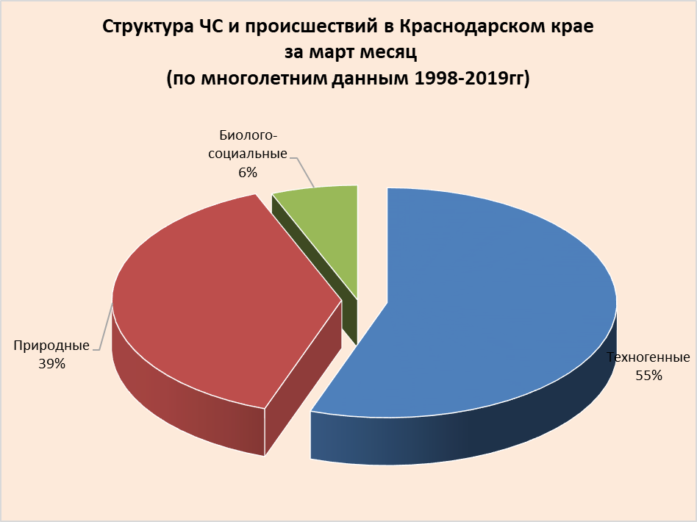
4.1. Основными источниками чрезвычайных ситуаций и происшествий природного характера в марте являются снежные лавины, сильный ветер, подтопления территорий грунтовыми водами.
Наибольшее количество опасных природных явлений в марте регистрируется на территории муниципальных образований: Брюховецкий, Динской, Павловский, Северский, Туапсинский район и гг.Анапа, Новороссийск, Сочи.

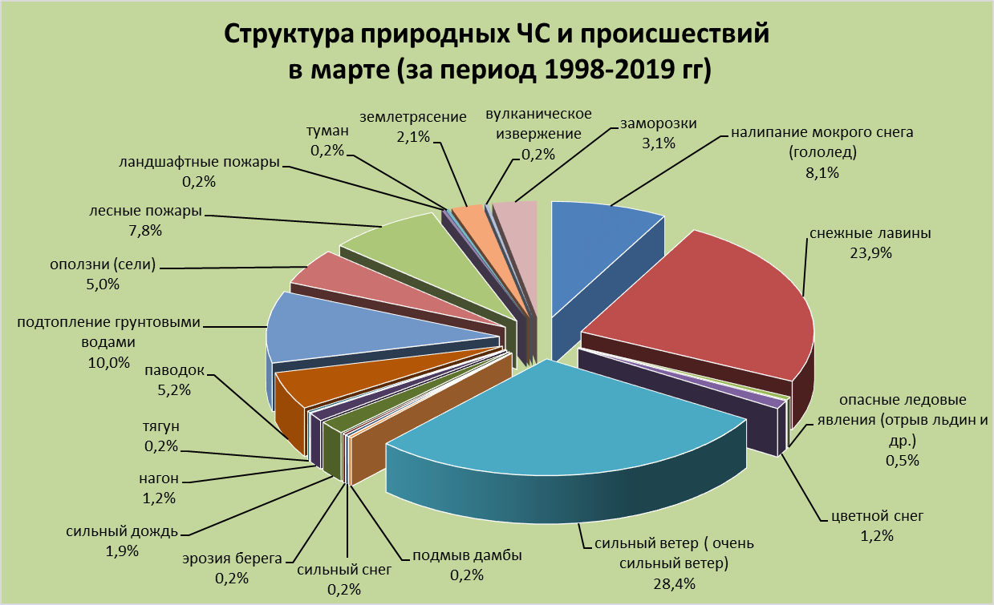
В марте большую опасность представляет усиление ветра и сход снежных лавин.

В период сильных дождей, преимущественно в южной половине края на территории муниципальных образований: Абинский, Апшеронский, Белореченский, Крымский, Курганинский, Лабинский, Мостовский, Новокубанский, Отрадненский, Северский, Туапсинский районы и гг.Анапа, Геленджик, Горячий Ключ, Новороссийск, Сочи существует вероятность возникновения чрезвычайных ситуаций и происшествий, связанных с затоплением и подтоплением населенных пунктов и сельхозугодий в результате прохождения высоких снего-дождевых паводков. В Апшеронском, Белореченском, Динском, Кавказском, Курганинском, Лабинском, Славянском, Темрюкском, Успенском, Усть-Лабинском районах и г.Армавир возможно подтопление талыми водами территорий, не имеющих естественного стока. Возможно вымокание и гибель садов, посевов озимых и других сельскохозяйственных культур, из-за застоя воды на полях.
В марте, вследствие переувлажнения грунта, возможны сходы оползней. В результате на территории муниципальных образований: Апшеронский, Мостовский, Туапсинский районы и гг.Геленджик, Горячий Ключ, Новороссийск, Сочи возможны чрезвычайные ситуации и происшествия, связанные с перекрытием авто и ж/д дорог; повреждением опор ЛЭП и мостов, газо-, водо-, нефтепроводов, объектов жизнеобеспечения; разрушением строений.
Во всех муниципальных образованиях края возможны чрезвычайные ситуации и происшествия, связанные с обрывом ЛЭП, выходом из строя объектов жизнеобеспечения, вследствие налипания мокрого снега.
По многолетним наблюдениям в марте на всей территории края отмечается усиление скорости ветра, преимущественно юго-западного направления, в результате чего возможны обрывы ЛЭП, затруднение в работе Керченской переправы, увечья и гибель людей из-за повала деревьев, слабоукрепленных конструкций.
На Азовском море не исключены нагонные явления, в портах Туапсинского района и г.Сочи – тягун.

4.2. Основными источниками чрезвычайных ситуаций и происшествий техногенного характера в марте являются аварии на объектах энергетики, крупные пожары и обнаружение взрывоопасных предметов.
В марте 2020 года возможны аварии на нефтепроводах, объектах энергетики, крупные ДТП.
Возможны аварии на авиационном, железнодорожном и морском транспорте.
Наибольшее количество техногенных чрезвычайных ситуаций и происшествий в марте регистрируется на территории муниципальных образований: гг.Геленджик, Краснодар, Новороссийск, Сочи.

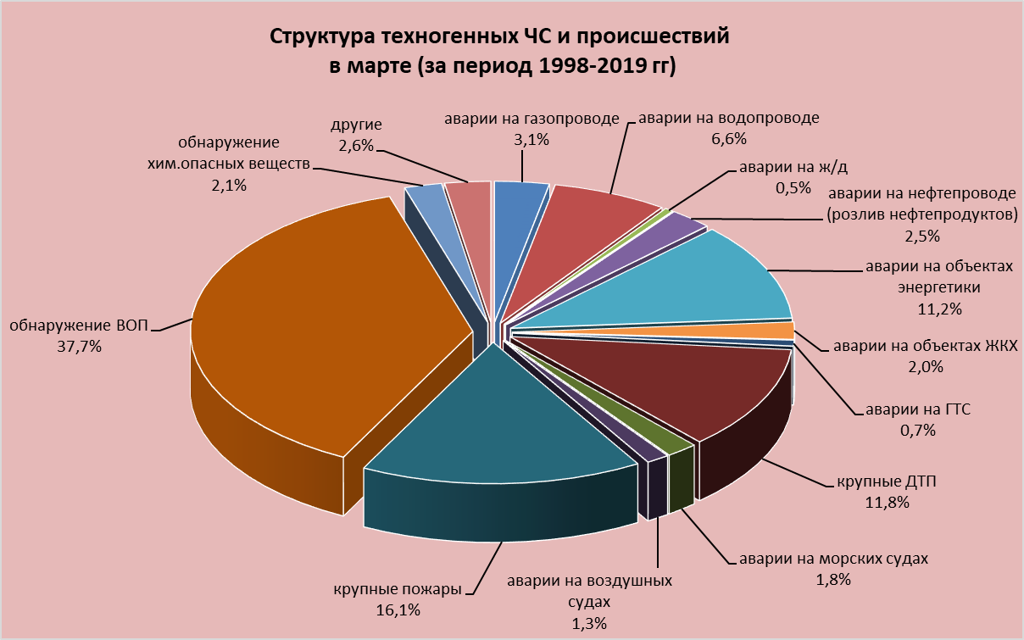

4.3. ЧС и происшествия биолого-социального характера.
В марте в связи с началом миграции перелетных птиц повышается вероятность возникновения очагов птичьего гриппа на территории муниципальных образований: Ейский, Калининский, Каневской, Приморско-Ахтарский, Славянский, Темрюкский, Тимашевский районы.
На территории края существует вероятность возникновения очагов заболевания АЧС.
В марте, при несвоевременном проведении обработок сельхозугодий и неудобий, ожидается массовое размножение и распространение мышевидных грызунов, что может привести к потерям и недобору урожая.

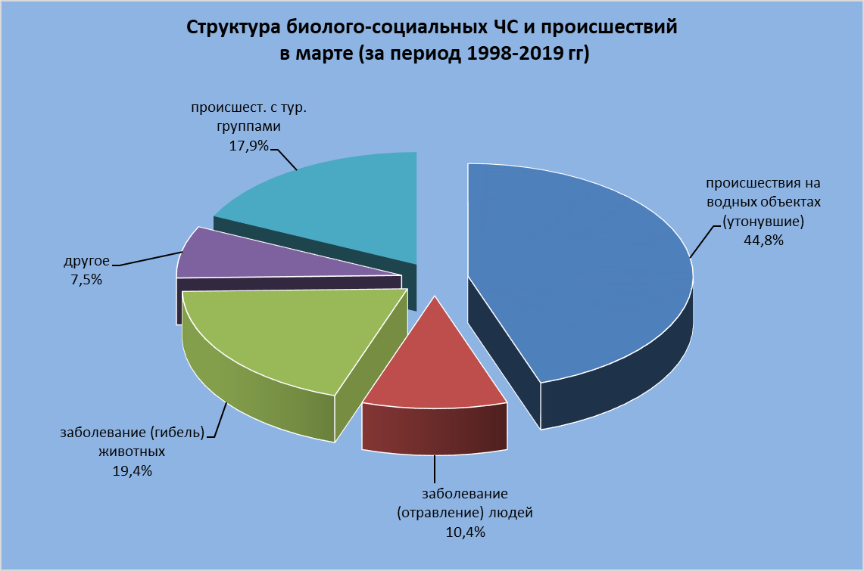

Данные прогнозирования ЧС будут уточняться в ежедневных и еженедельных прогнозах.

Заместитель руководителя
ГКУ КК «ТЦМП ЧС» п/п М.Е. Шумский

Валерий Александрович Трофименко
8-861-251-65-39

